TZ 13/2015 Příběh filipovského zázraku se dočkal opětovného knižního vydání
(Jiříkov 27. 4. 2015) Významné poutní místo Filipov znovu přibližuje česko-německá publikace. Od dubna 2015 je možné si koupit brožuru "Filipov - Philippsdorf. 13. 1. 1866" z pera literární historičky Marie Rút Křížkové a salesiána P. Benno Beneše. Publikace na 96 stranách pojednává o zjevení Panny Marie ve Filipově dne 13. ledna 1866, uzdravení Magdaleny Kade a osudech poutního místa ve Filipově v 19. až 21. století. Třetí opravené vydání textu zajistila Římskokatolická farnost Jiříkov. O aktuální fotografickou přílohu se postaral fotograf Jiří Stejskal, Ivo Šafus a Petr Wittgruber. Publikace je k dostání v bazilice minor ve Filipově, v rumburské Loretě a v informačních středicích v Českém Švýcarsku.
Významná sakrální památka ležící v Českém Švýcarsku se v letošním roce dočká dalších dvou publikací. Díky příspěvku Ministerstva kultury připravuje Římskokatolická farnost Jiříkov publikaci "Bazilika minor Panny Marie Pomocnice křesťanů ve Filipově" s podtitulem Průvodce po stavební historii a uměleckém významu poutního kostela. Do konce roku vyjde ještě reprezentativní fotografická publikace o poutním místě Filipov. Tiskoviny připravuje jiříkovská farnost při příležitosti tzv. Jubilejního roku, který vyvrcholí pontifikální bohoslužbou ve středu 13. ledna 2016. Právě toho dne si připomeneme 150. výročí zjevení Panny Marie ve Filipově a zázračného uzdravení Magdaleny Kade.
Filipov je nejmladším mariánským poutním místem v Diecézi litoměřické. Poutní baziliku minor Panny Marie Pomocnice křesťanů v Jiříkově - Filipově je možné od 1. dubna do 31. října 2015 navštívit od středy do soboty od 10.00 do 17.00 h. a v neděli od 13.00 do 17.00 h. Vstup na prohlídku je volný. Poutní kostel ve Filipově spravuje Římskokatolická farnost Jiříkov.
Klára Mágrová

Otevírací doba poutní baziliky minor Panny Marie Pomocnice křesťanů ve Filipově v roce 2015:
1. 4. - 31. 10. 2015
středa - sobota 10.00 - 17.00 h.
neděle 13.00 - 17.00 h.
Mše sv.: neděle od 10.30, 13. dne v měsíci od 10.30 h., 1. sobota v měsíci od 10.30 h.
Eucharistická adorace: 1. sobota v měsíci od 9.30 h.
Vstup volný. Více www.poutni-mista-sluknovsko.cz a www.rumburk.farnost.cz

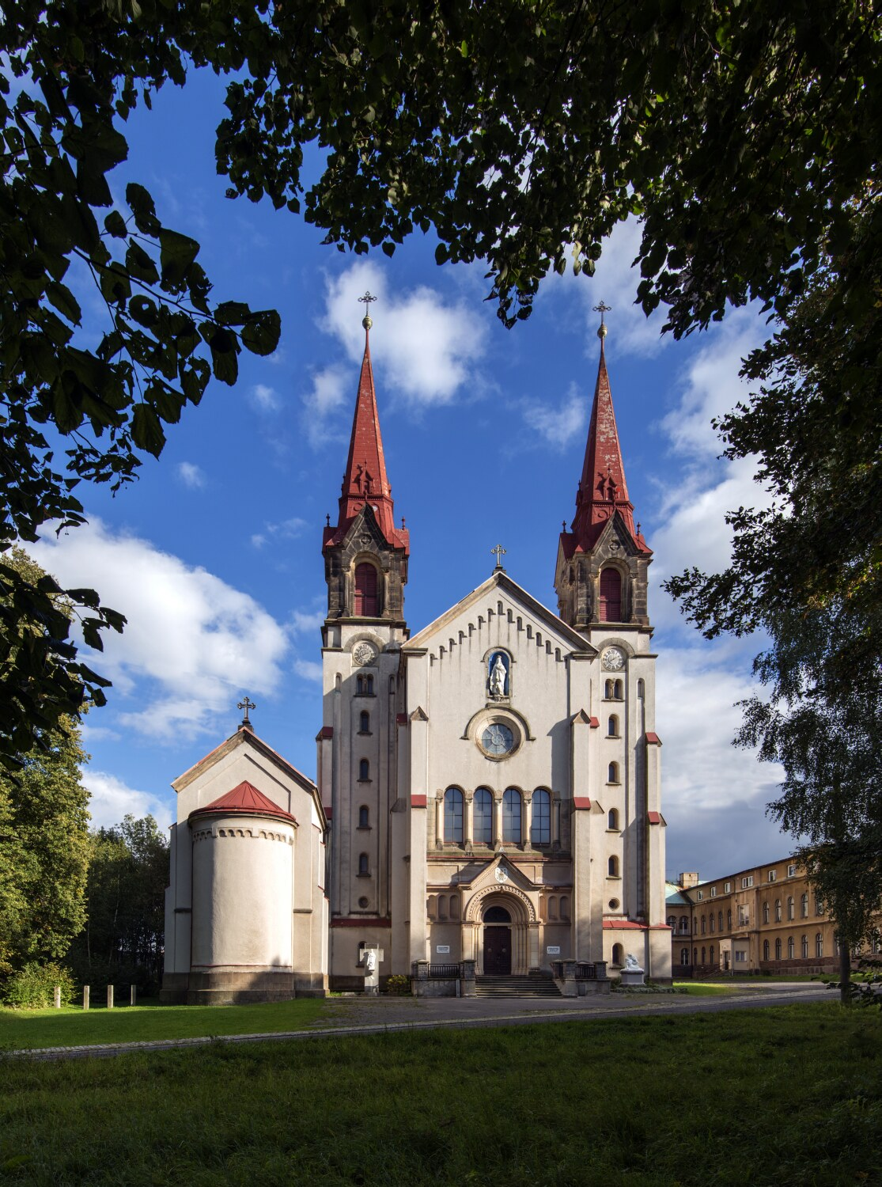
Bazilika minor Panny Marie Pomocnice křesťanů ve Filipově
Významné mariánské poutní místo spjaté se zjevením Panny Marie dne 13. ledna 1866 a zázračným uzdravením Magdaleny Kade. V monumentálním poutním kostele s čestným titulem bazilika minor se konají pravidelné česko-německé mše svaté a varhanní koncerty.
Filipov je nejmladším mariánským poutním místem v Diecézi litoměřické. Patří k významným sakrálním památkám Českého Švýcarska. Poutní kostel spravuje Římskokatolická farnost Jiříkov.

Podrobnosti o Římskokatolické farnosti Jiříkov
Římskokatolické farnosti Jiříkov je nestátní neziskovou organizací. Spravována je komunitou salesiánů se sídlem v Rumburku. Farnost zajišťuje náboženskou činnost a orientuje se na sociální projekty. Do její hlavní činnosti patří práce s lidmi a rozvoj tradičních duchovních hodnot, sociální, kulturní a náboženská činnosti a péče o záchranu architektonického dědictví.
Farnost zajišťuje volnočasové aktivity pro děti z Jiříkova. O letních prázdninách spoluorganizuje mezinárodní Varhanní festival duchovní hudby v bazilice Panny Marie Pomocnice křesťanů ve Filipově, místní části Jiříkova. Pravidelné mše svaté probíhají v kostele sv. Jiří v Jiříkově, bazilice Panny Marie Pomocnice křesťanů ve Filipově a Domově seniorů Srdce v dlaních ve Filipově.
V roce 2008 připravila ŘKF Jiříkov česko-německý propagační projekt zaměřený na poutní místa Šluknovska, více www.poutni-mista-sluknovsko.cz. V letech 2014 – 2015 připravuje jeho pokračování pod názvem Poutní stezka Šluknovska.

